|  |  |  |
| --- | --- | --- |
|  | ***ISTITUTO ISTRUZIONE SECONDARIA SUPERIORE***  ***“E. GIANNELLI”***  **✉ Via Fiume, n. 7 - 73052 PARABITA (LE)**  C.F. 81002570752 ☎ 0833593021 0833509756  www.iissparabita.it – [leis033002@istruzione.it](mailto:leis033002@istruzione.it) |  |

**AR.AC.N.E. 2018**

**Attività artistica proposta dalla Repubblica Ceca**

Tutti i workshop, le attività artistiche e le gallerie visitate in CZ si evolveranno attorno a un famoso autore ceco, Frantisek Kupka. Il suo lavoro sarà di ispirazione per le attività ceche. Tutti gli studenti proveranno alcune delle tecniche per cui l’artista è stato famoso: la pittura con cera, l’arte 3D, la laminazione, la ceramica.

**Attività artistica proposta dal nostro Istituto**

Obiettivo:

Conoscenza del contributo artistico e culturale dell’artista ceco all’arte del ventesimo secolo, attraverso lo studio di alcune sue più significative opere, da quelle con le quali l’artista ha anticipato il Cubismo orfico di Picasso, a quelle che hanno aperto la strada dell’astrazione, con le sue innovazioni teoriche e tecniche. La sperimentazione tecnica è stata, infatti, fondamentale per questo artista così rivoluzionario tanto da……….

*“L’arte del dipingere significa rivestire di forme plastiche le vicende che si svolgono nell’animo umano, ed essere un poeta-creatore per arricchire la vita di nuove prospettive”.* **František Kupka** (1924)

**Workshop:**

Come prima conoscenza dell’artista, si propone la visione di un docufilm Rai “Kupka, Astrattismo e Modernità”.

Dalla vasta e variegata produzione dell’artista, la nostra attenzione si è soffermata ad analizzare i valori comunicativi di alcune sue opere astratte, in particolare quelle nelle quali si avverte maggiormente il richiamo all’arte greca, ai valori di quella essenzialità estetica che è origine e fondamento della nostra cultura.

Kupka rimase affascinato dall’Età Greca, e volendo colmare le sue lacune in materia, **studiò attentamente l’arte dell’Ellenismo e del Classicismo**, che, per la chiarezza del disegno e della sua concezione compositiva, costituì un riferimento essenziale per lo sviluppo delle sue idee pittoriche; nell’arte Greca ammirava il fermo proposito di esprimere il senso delle cose, la platonica êidos, ovvero l’idea cui partecipano gli enti sensibili. Esprimendo l’idea generale, oggetti e soggetti assumono un carattere puramente astratto.

[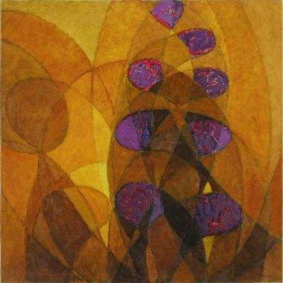](https://archipendolo.files.wordpress.com/2017/11/frantisek-kupka.jpg)

[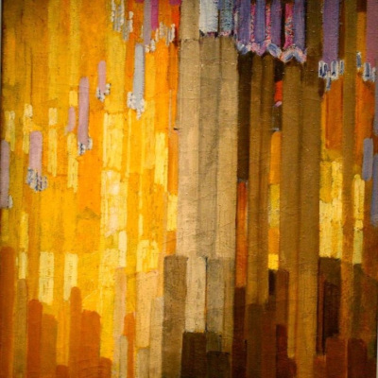](https://archipendolo.files.wordpress.com/2017/11/kupka-19131.jpg)

[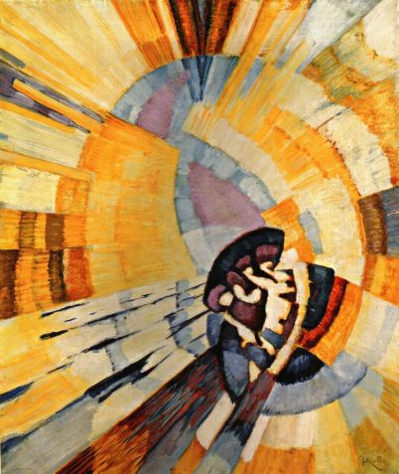](https://archipendolo.files.wordpress.com/2017/11/kupka-astrazione-1913.jpg)

[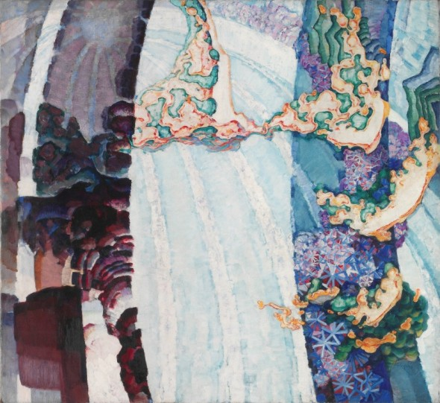](http://www.artslife.com/wp-content/uploads/2018/04/Franti%C5%A1ek-Kupka-Primavera-cosmica-II-1911-20-%C2%A9-Adagp-Paris-2018-%C2%A9-National-Gallery-in-Prague-2018.jpg)

František Kupka – Primavera cosmica II, 1911-20 National Gallery in Prague

[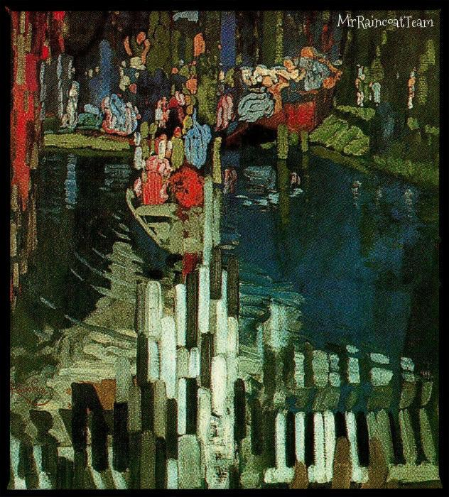](https://lookingformrraincoatblog.wordpress.com/2017/05/21/i-tasti-del-pianoforte-di-frantisek-kupka/)